İSG BİLDİRİM SİSTEMİ
Sprint 5 Raporu
Ramak Kala & 5×5 Risk Matrisi

────────────────────────────────────────────

Sprint: | Sprint 5 — Ramak Kala & 5×5 Risk Matrisi
Kilometre taşı: | M3 — Bildirim Çekirdeği
Zaman: | Gün 10–11 (17 iş günü planı)
Kapsam: | Üretilen dosyalar, ilişkiler ve topolojik ER haritası
Cobweb büyüklüğü: | 47 düğüm / 68 kenar (kümülatif)
Belge: | Sprint 5/8

1. Sprint 5 Amacı ve Kapsamı
İkinci bildirim türünü tamamlamak: ramak kala (near-miss) ve 5×5 risk matrisi. computeRisk mantığı hem istemcide (canlı önizleme) hem backend'de (otorite) uygulanır. Şema; NearMissCategory, HazardCategory ve RiskLevel enum'larıyla zenginleşir.
2. Bu Sprintte Üretilen Dosyalar
Aşağıdaki tablo, bu sprintte oluşturulan her dosyayı (veya grup klasörünü) tekil olarak ele alır: hangi katmana ait olduğu, hangi modül/özelliğe hitap ettiği ve başlıca ilişkileri. Grup halindeki dosyalar, ilgili oldukları modül altında birlikte açıklanır.
Dosya / Grup | Katman | Modül / Özellik (ne işe yarar) | Başlıca İlişki
backend/src/reports/reports.service.ts (genişleme) | Backend | createNearMiss + statik computeRisk (severity×likelihood → LOW/MEDIUM/HIGH/CRITICAL). | Report modeli; risk backend'de yeniden hesaplanır.
backend/src/reports/dto/report.dto.ts (genişleme) | Backend | CreateNearMiss DTO — tehlike sınıfı, 1–5 skorlar, kök neden, anlık önlem. | ValidationPipe.
backend/prisma/schema.prisma (genişleme) | Veri Modeli | NearMissCategory/HazardCategory/RiskLevel enum'ları; Report'a near-miss alanları. | reports.service.
client/src/pages/NearMissFormPage.tsx | Frontend | Ramak kala formu — kategori, tehlike sınıfı, risk skorları, kök neden, CAPA girişi. | api/client, RiskMatrix, Layout.
client/src/components/RiskMatrix.tsx | Frontend | 5×5 risk matrisi — severity×likelihood ızgarası, canlı seviye/renk önizlemesi. | NearMissFormPage tarafından kullanılır.
3. Dosya İlişkileri (Topolojik Anlatım)
Bu sprint, mevcut Reports kümesini yeni uçlarla besler; grafikte reports.service düğümü RiskMatrix ile de ilişkilenir (paylaşılan risk mantığı). İstemcide NearMissFormPage → RiskMatrix ikilisi, AccidentFormPage → BodyMap ikilisine simetrik bir yapı oluşturur ve her iki form da aynı reports.controller ucuna bağlanır. Cobweb artık iki bildirim akışını tek çekirdek etrafında örer.
4. Kümülatif Entity-Relation Haritası (Cobweb)
Aşağıdaki harita, projenin başından bu sprintin sonuna kadar (Sprint 1…5) oluşan TÜM dosya ve veri düğümlerini ve aralarındaki ilişkileri gösterir. Bu sprintte eklenen düğümler kalın koyu çerçeve, yeni ilişkiler kırmızı kenarlarla vurgulanmıştır. Harita her sprintte büyüyerek örümcek ağını (cobweb) yoğunlaştırır: bu sprint sonunda 47 düğüm ve 68 kenar içerir.

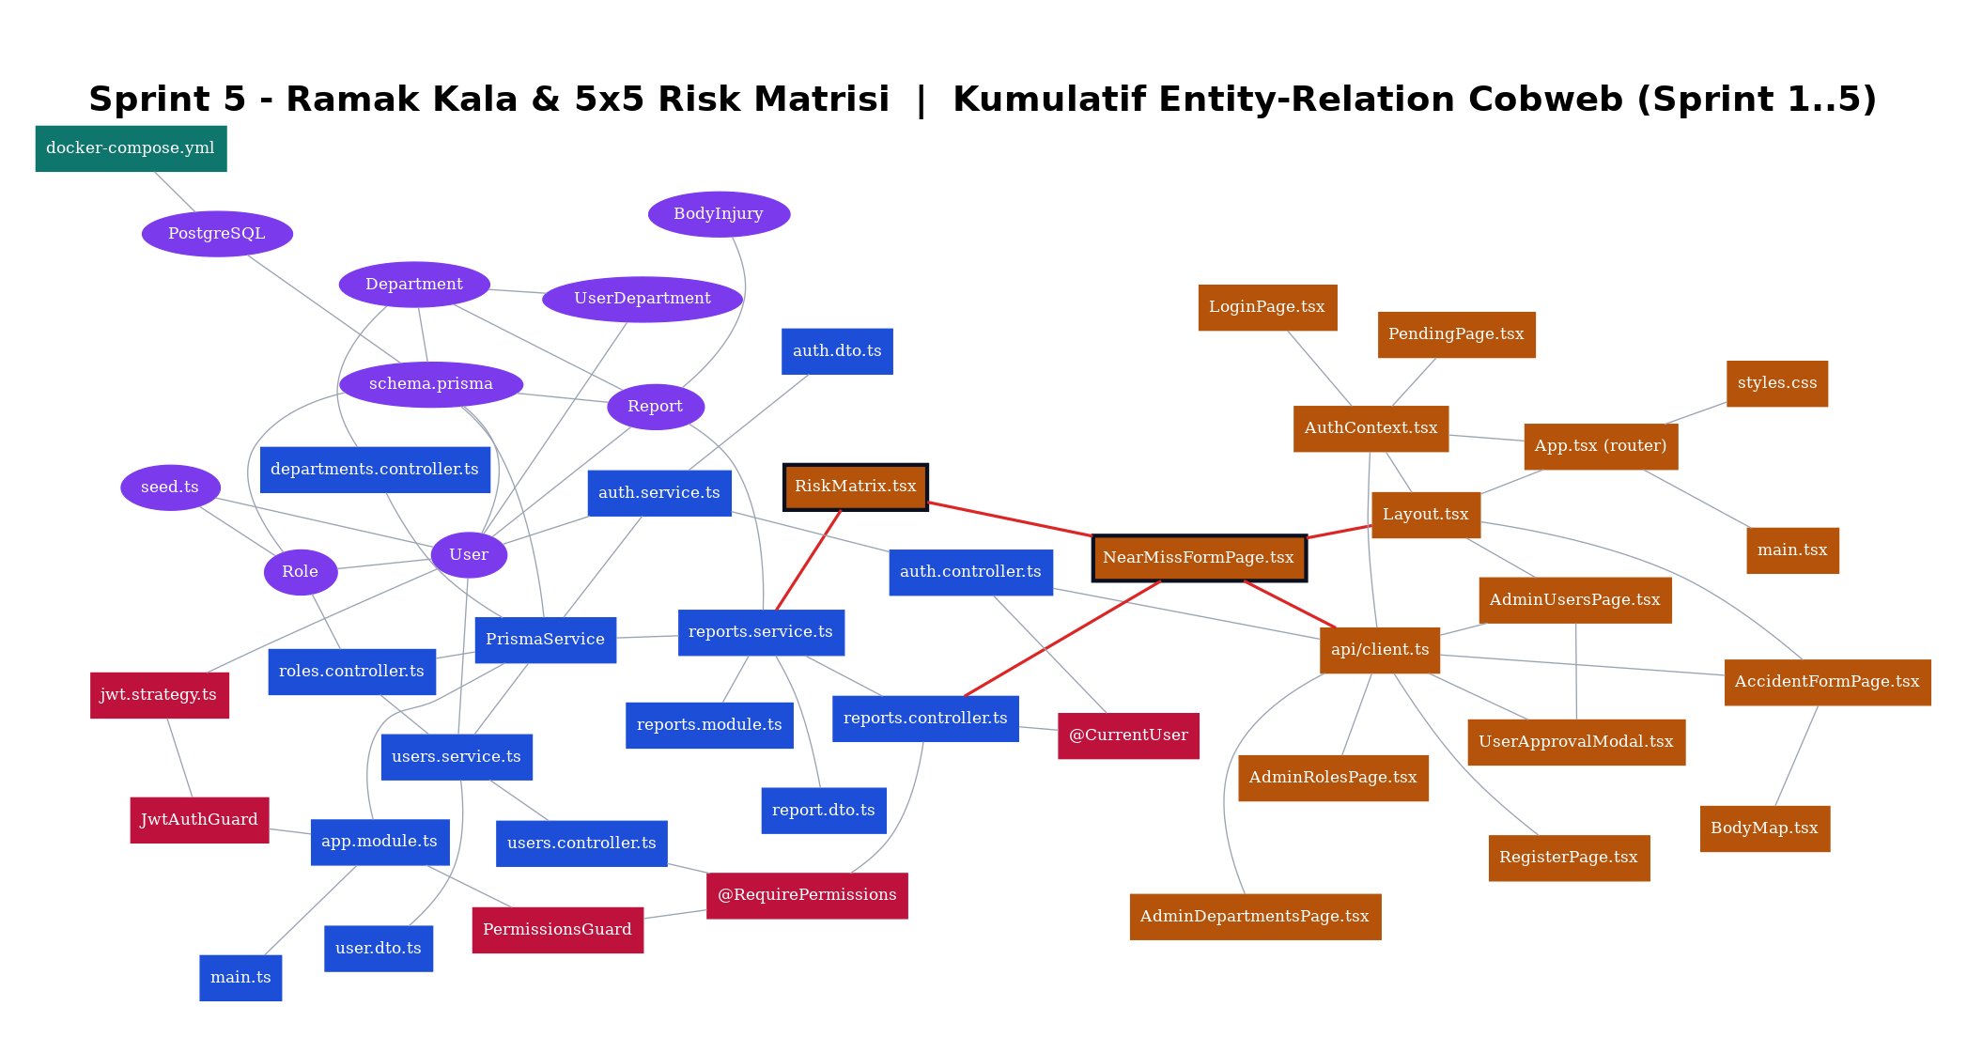
Şekil — Sprint 1…5 kümülatif entity-relation cobweb haritası (47 düğüm / 68 kenar). Renkler: teal=Altyapı, mor=Veri Modeli, mavi=Backend, amber=Frontend, kırmızı=Cross-cutting.
Renk lejantı: ● Altyapı ● Veri Modeli ● Backend ● Frontend ● Cross-cutting

5. Sprint Çıktısı & Kabul Kriterleri
Sprint sonunda aşağıdaki demo-edilebilir çıktılar elde edilir:
- Kullanıcı ramak kala bildirimi oluşturabilir; risk skoru anlık gösterilir.
- Risk seviyesi backend'de yeniden hesaplanarak güvence altına alınır.
- 5×5 matris renk kodlarıyla (LOW→CRITICAL) görsel geri bildirim verir.
Bir sonraki adım: İş Akışı, CAPA & Bildirimler (Sprint 6) — cobweb 57 düğüme büyür.

